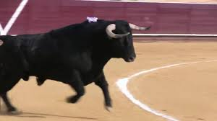

Las corridas en España

« A los españoles les encantan las corridas de toros. »
Las corridas de toros son un enfrentamiento entre un hombre y un toro, consiste en una lidia entre un hombre y un animal, después de lo cual el toro es matado o excepcionalmente indultado.
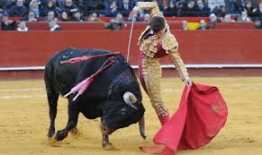
Estos espectáculos que son conocidos y asociados a España no son apreciados por todos. Por supuesto, es un deporte que se practica en los festivales locales, pero muchas personas están en contra de las corridas de toros. Consideran que es cruel.

